2.4 Expansión polinomial y espacios de características.
Ante las limitaciones geométricas del LDA descritas en la sección anterior, surge la necesidad de transformar el espacio de representación de los datos. Esta investigación adopta el enfoque de Expansión de Funciones Base (Basis Function Expansion), una técnica fundamental en el aprendizaje automático que permite extender la capacidad de los modelos lineales para representar relaciones no lineales (Bishop & Nasrabadi, 2006).

2.4.1 Formalización de la Expansión Polinomial

El procedimiento consiste en mapear el vector de entrada original $x∈R^{d}$ a un espacio de características de mayor dimensión $F∈R^{D}$ mediante una función no lineal $ϕ\left(x\right)$. Específicamente, se implementa una expansión polinomial de segundo orden (cuadrática), tal como se detalla en la literatura especializada (Kanade, 2016; Niu & Ma, 2021).
Para un caso base bidimensional donde el vector de entrada es $x={\left[x_{1},x_{2}\right]}^{T}$, la función de mapeo $ϕ\left(x\right)$ construye un nuevo vector que incluye el sesgo, los términos originales, los términos cuadráticos y las interacciones cruzadas:
$$ϕ\left(x\right)={\left[1, x_{1}, x_{2}, x_{1}^{2}, x_{2}^{2}, x_{1}x_{2}\right]}^{T}$$
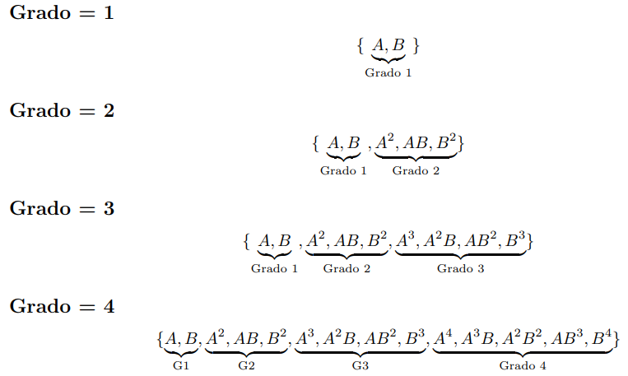
Figura 1. Ejemplo de términos generados mediante expansión polinomial para dos variables. Elaboración propia

Como se ilustra en la Figura 2, cada componente cumple un rol discriminante específico:
* Términos Lineales ($A,B$): preservan la información original.
* Términos Cuadráticos ($A^{2},B^{2}$): permiten incorporar curvatura en la representación y contribuyen a modelar fronteras de decisión no lineales.
* Términos de Interacción ($AB$): representan efectos multiplicativos entre variables, permitiendo modelar relaciones que no pueden describirse mediante términos lineales independientes (Kanade, 2016).

La justificación teórica para realizar esta expansión se fundamenta en el Teorema de Cover, el cual postula que un problema de clasificación complejo y no lineal en un espacio de baja dimensión puede aumentar la probabilidad de separabilidad lineal bajo una transformación no lineal hacia un espacio de mayor dimensión (Cover, 1965).

2.4.3 Limitaciones: Crecimiento Combinatorio y Complejidad
Si bien la expansión polinomial permite representar relaciones no lineales, introduce un desafío crítico conocido como la Maldición de la Dimensionalidad. A medida que aumenta la dimensión original $d$ o el grado del polinomio $P$, el número de términos generados $D$ crece de forma combinatoria.
Para una expansión polinomial de grado $P$, la dimensión del espacio resultante $D$ está dada por la combinatoria con repetición:
$$D=\left({d+P \atop P}\right)-1$$
Tal como se observa en la Figura 3, este crecimiento es explosivo. Por ejemplo, expandir un vector modesto de $d=10$ variables a un grado cuadrático ($P=2$) genera más de 65 términos.
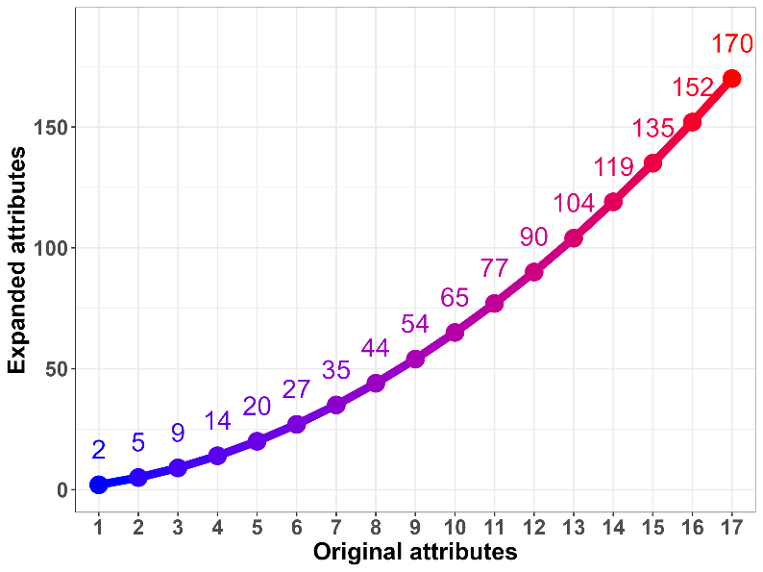
Figura 2.3. Crecimiento del número de atributos bajo una expansión polinomial de grado 2 sin término de sesgo. Fuente: Elaboración propia.

Este fenómeno conlleva dos consecuencias graves descritas por (Bishop & Nasrabadi, 2006):
- 1. Costo Computacional: El cálculo de la matriz de covarianza inversa $S_{W}^{-1}$ requerida por el LDA se vuelve computacionalmente prohibitivo ($O\left(D^{3}\right)$).
- 2. Sobreajuste (Overfitting): Al tener un exceso de parámetros frente a un número limitado de muestras, el modelo tiende a memorizar el ruido de los datos en lugar de aprender la estructura subyacente.

